Fot

Long axial view Saltzman (Hindfoot)

Us kod/Us namn 648056 – Fot eller del därav, vinkel- och eller rotationsbestämning

Indikation Instabilitet i fot och ankel. Varus- eller valgussjukdom

Förberedelser Granska remiss och ev. tidigare undersökningar
ID-kontroll skall utföras på undersökningsrummet
Längd och vikt skall tillfrågas samt dokumenteras i RIS
Avlägsna föremål som skymmer us-området
Kompression skall ej användas
Graviditet skall ej tillfrågas

Gonadskydd skall ej användas

Använd ev. blyhagel som markör i de fall det behövs
Sätt sidomarkering
Ev medföljande som närvarar i rummet vid bildtagning skall bära strålskydd

Kontrastmedel Nej

Bildtagning/Projektioner
D

Bilateral belastad Frontal

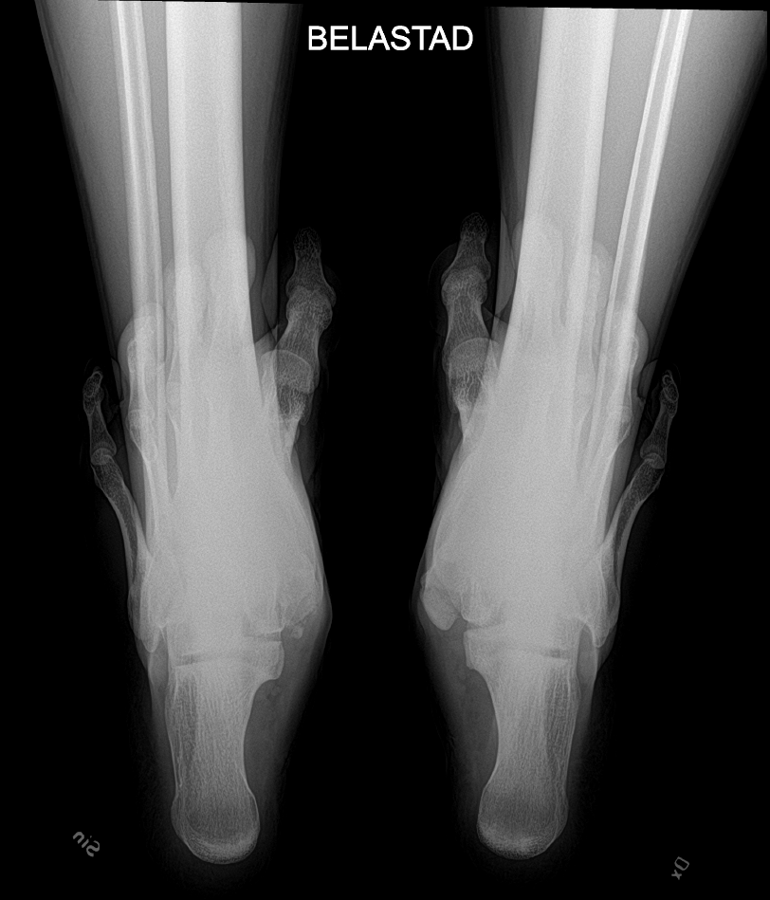
Position Patienten står på detektor med båda fötterna PA, med hälen nära detektorkanten.
Patienten står med lätt böjda knän och fötterna
skall vara ganska tätt ihop. Underbenen blir då vinklade lite framåt, så att så mycket som möjligt av underbenen kommer med i bild

Centrering Mellan malleolerna (enligt bild) och övre bländarkanten är på vaden.
Blända ut maximalt på längden

Vinkel 45° distalt/kraniellt PA (enligt bild)

Kriterier Hela calcaneus och så mycket av tibia som möjlligt
skall avbildas.
Subtalarleden skall friprojiceras.

Markera ”Belastad” på bilden

FFA 110 – 130 cm

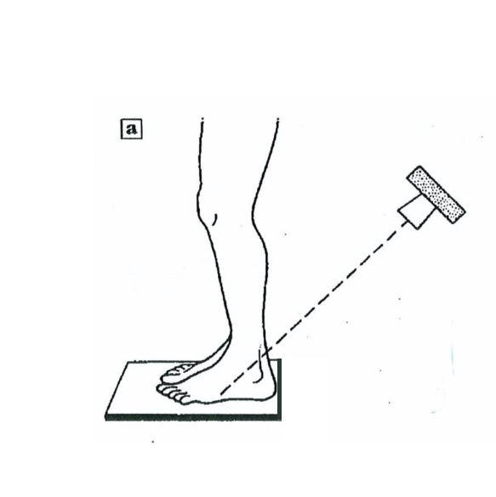
Positionsbild för Long axial view

Strålskydd Se under rubriken förberedelser

Dokumentation Om kriterier inte uppnås för undersökning skall anledning dokumenteras i aktuell remiss

Ansvar Första linjens chef ansvarar för att rutinen sprids och gör den känd inom verksamheten. Berörda medarbetare ansvarar för att efterleva rutinen och rapporterar förekommande avvikelser i MedControl Pro (MCP).

Övrigt Ansvarig röntgensjuksköterska granskar och kvalitetssäkrar bilder
Bilder skickas till BFR

Referenser Strålsäkerhet

